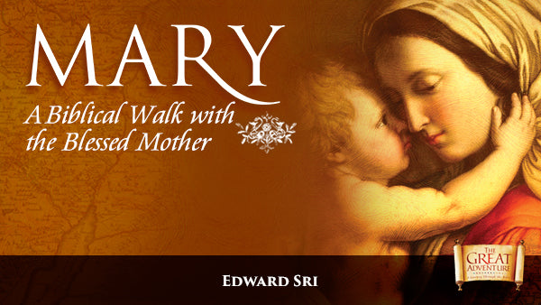
Caminata por la Biblia con la Santísima Madre
MARÍA

